**Содержание**

1 Цель курсового проектирования

2 Задачи курсового проектирования

3 Расчетная часть курсового проектирования

**1 Цель курсового проектирования**

Целью курсового проекта является решение комплексной задачи, охватывающей основные разделы дисциплины «Цифровая электроника» и заключающейся в выполнении схемотехнического проектирования устройства, выполняющего заданные функции преобразования цифровой информации.

Объектом курсового проектирования являются синхронные пересчетные схемы.

**2 Задачи курсового проектирования**

В процессе работы над курсовым проектом должны быть рассмотрены и решены следующие задачи:

1) синтез структуры проектируемого устройства;

2) анализ сложности проектируемого устройства и выбор типа триггера, использование которого для реализации устройства позволяет минимизировать его сложность;

3) синтез триггерного устройства выбранного типа.

**3 Расчетная часть курсового проектирования**

Задача проектирования: спроектировать устройство, выполняющее функцию восьмиразрядного синхронного реверсивного сдвигающего регистра и синхронной реверсивной пересчетной схемы.

**Таблица 1: Условные обозначения типов переходов переменной **

|  |  |  |  |
| --- | --- | --- | --- |
| Значения в момент времени t | Значения в момент времени t+1 | Тип переходов | Условные обозначения перехода |
| 0 | 0 | 00 | 0 |
| 0 | 1 | 01 |  |
| 1 | 0 | 10 |  |
| 1 | 1 | 11 | 1 |

**Таблица 2: Описание реверсивного сдвигающего регистра**

|  |  |  |  |  |  |  |
| --- | --- | --- | --- | --- | --- | --- |
| № состояния | t | | | | t+1 |  |
| y |  |  |  |  |
| 1 | 0 | 0 | 0 | 0 | 0 | 0 |
| 2 | 0 | 0 | 0 | 1 | 1 |  |
| 3 | 0 | 0 | 1 | 0 | 0 |  |
| 4 | 0 | 0 | 1 | 1 | 1 | 1 |
| 5 | 0 | 1 | 0 | 0 | 0 | 0 |
| 6 | 0 | 1 | 0 | 1 | 1 |  |
| 7 | 0 | 1 | 1 | 0 | 0 |  |
| 8 | 0 | 1 | 1 | 1 | 1 | 1 |
| 9 | 1 | 0 | 0 | 0 | 0 | 0 |
| 10 | 1 | 0 | 0 | 1 | 0 | 0 |
| 11 | 1 | 0 | 1 | 0 | 0 |  |
| 12 | 1 | 0 | 1 | 1 | 0 |  |
| 13 | 1 | 1 | 0 | 0 | 1 |  |
| 14 | 1 | 1 | 0 | 1 | 1 |  |
| 15 | 1 | 1 | 1 | 0 | 1 | 1 |
| 16 | 1 | 1 | 1 | 1 | 1 | 1 |

Карта Карно:  - карта

|  |  |  |  |  |
| --- | --- | --- | --- | --- |
| y | 00 | 01 | 11 | 10 |
|
| 00 | 0 | 0 |  | 0 |
| 01 |  |  |  | 0 |
| 11 | 1 | 1 | 1 |  |
| 10 |  |  | 1 |  |

**Таблица 3: Словарное описание триггеров D и JK – типов**

|  |  |  |
| --- | --- | --- |
| Q | D - триггер | JK - триггер |
| D | J K |
| 0 | 0 | 0 X |
| 1 | 1 | X 0 |
|  | 1 | 1 X |
|  | 0 | X 1 |

Карты Карно

 - карта

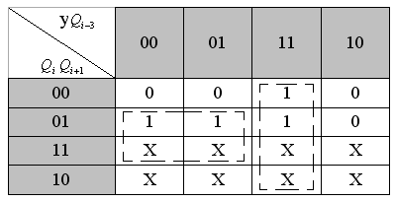

 - карта

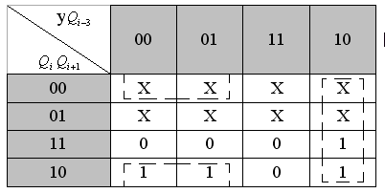

 - карта

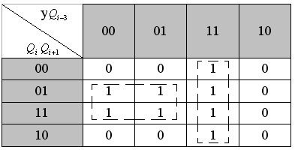

После склеивания получаются следующие выражения:

 =  + 

 =  + 

 =  + 

Если доказать, что  +  = 1, а, следовательно,  = , то при построении схемы управления достаточно разработать только схему для J входа, а на K вход подать инвертированный J сигнал с выхода этой схемы, что позволяет получить выигрыш в аппаратной реализации.

 +  =  +  +  +  = ( + ) + ( + ) = 1

Преобразование в базис И-НЕ:

 =  +  = 

 =  +  =  (*)

Далее проводится оценка сложности комбинационной схемы управления (КСУ):

1. если в схеме используется прямой вход
2. если в схеме используется инверсный вход

S = (2 + 1) + (1 + 1) + (1 + 1) + (2 + 1) + (1 + 1) + (1 + 1) = 14

S = (2 + 1) + (1 + 1) + (1 + 1) = 7

Так как S > S, следовательно, целесообразно использование триггера D-типа.

Для построения схемы сдвигающего регистра, требуется определить выражения, отражающие логику формирования входных сигналов каждого разряда, учитывая кольцевую структуру регистра. Чтобы получить искомые выражения необходимо вместо индексов у переменных в формуле (*) подставить значения, соответствующие номерам разрядов от 1 до 8, при этом, если результат вычислений значения индекса окажется меньше или равен 0, то к результату следует прибавить число, указывающее количество разрядов в проектируемом кольцевом сдвигающем регистре; если результат окажется больше 8, то из него следует вычесть это число. Используя указанное правило, получим следующие выражения, описывающие логику формирования сигналов на входе JK-триггера каждого из 8-ми разрядов регистра:

 = 

 = 

 = 

 = 

 = 

 = 

 = 

 = 

 = 

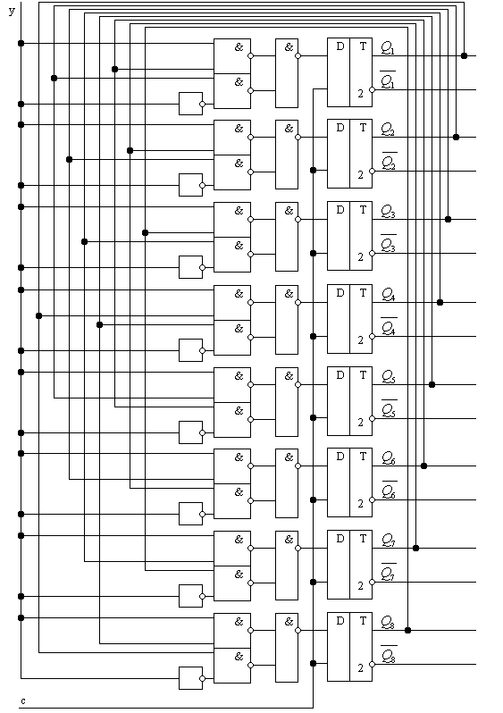

Проектирование триггерного устройства. Исходными данными для проектирования являются функция внешних переходов триггера и условия переключения его выходного сигнала по отношению к синхросигналу С.

**Таблица 4: Таблица внешних переходов D триггера**

|  |  |  |  |
| --- | --- | --- | --- |
| D |  |  |  |
| 0 | 0 | 0 | 0 |
| 0 | 1 | 0 |  |
| 1 | 0 | 1 |  |
| 1 | 1 | 1 | 1 |

Описание работы триггера можно представить в виде таблицы внутренних состояний и переходов триггерного устройства.

**Таблица 5: Таблица внутренних состояний и переходов триггерного устройства**

|  |  |  |  |  |  |
| --- | --- | --- | --- | --- | --- |
| № состояния | Состояние сигналов CD | | | | Q выхода |
| 00 | 01 | 11 | 10 |
| 1 | (1) | 2 | - | 4 | 0 |
| 2 | 1 | (2) | 3 | - | 0 |
| 3 | - | 6 | (3) | - | 0 |
| 4 | 1 | - | - | (4) | 0 |
| 5 | (5) | 6 | - | 8 | 1 |
| 6 | 5 | (6) | 7 | - | 1 |
| 7 | - | 6 | (7) | - | 1 |
| 8 | 1 | - | - | (8) | 1 |

Количество внутренних состояний можно сократить, объединяя строки таблицы. В данном случае наиболее целесообразным является объединение строк (1, 2, 4), (3), (5, 6, 7), (8).

Минимизированная таблица внутренних состояний и переходов D триггера имеет следующий вид:

Таблица 6

|  |  |  |  |  |  |
| --- | --- | --- | --- | --- | --- |
| № состояния | Состояние сигналов CD | | | | Q выхода |
| 0 | 1 | 11 | 10 |
| 1, 2, 4 | (1) | (2) | 3 | (4) | 0 |
| 3 | - | 6 | 3 | - | 0 |
| 5, 6, 7 | (5) | (6) | (7) | 8 | 1 |
| 8 | 1 | - | - | (8) | 1 |

Преобразуем таблицу 6 в соответствии с количеством новых состояний триггера в таблицу 7. Так как число внутренних состояний уменьшилось до S = 4, то для кодирования этих состояний достаточно k = log (S) = 2 внутренних переменных. Обозначим их как  и .

Эту операцию необходимо выполнить таким образом, чтобы в триггере не возникали критические состязания между сигналами обратных связей (состязания, приводящие к несанкционированным переходам тирггера из состояния в состояние). Эти состязания будут устранены, если коды соседних состояний будут отличаться значениями не более, чем в одном из разрядов, т. е. переходы между соседними внутренними состояниями будут реализованы изменением только одной внутренней переменной. Составим граф переходов, отвечающий этому требованию, где 00, 01, 11, 10 – коды внутренних состояний 1, 2, 3, 4 соответственно. Эти коды определяются значениями переменных  и , например, код 01 соответствует значениям  = 0 и  = 1.

Граф переходов для 2-х переменных имеет следующий вид:

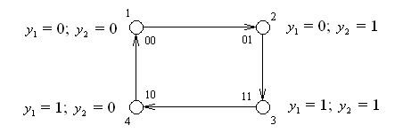

Минимизированная таблица 7 имеет следующий вид:

Таблица 7

|  |  |  |  |  |  |
| --- | --- | --- | --- | --- | --- |
| № состояния | Состояние сигналов CD | | | | Q выхода |
| 0 | 1 | 11 | 10 |
| 1, 2, 4 | (1) | (1) | 2 | (1) | 0 |
| 3 | - | 3 | (2) | - | 0 |
| 5, 6, 7 | (3) | (3) | (3) | 4 | 1 |
| 8 | 1 | - | - | (4) | 1 |

Так как число внутренних состояний уменьшилось до S = 4, то для кодирования этих состояний достаточно k = log (4) = 2 внутренних переменных. Обозначим их как  и . Каждому внутреннему состоянию триггера поставим в соответствие набор значений переменных , .

В соответствии с выбранным вариантом кодирования состояний триггера, минимизированная таблица D – триггера будет представлять собой совокупность 2-х таблиц, каждая из которых определяет одну из функций  или .

Таблица 8

|  |  |  |  |  |  |
| --- | --- | --- | --- | --- | --- |
| Код внутр. состояния | CD | | | | Q выхода |
| 00 | 00 | 00 | 01 | 00 | 0 |
| 01 | - | 11 | 01 | - | 0 |
| 11 | 11 | 11 | 11 | 10 | 1 |
| 10 | 00 | - | - | 10 | 1 |

Кодированная таблица переходов (таблица 8) представляет собой совокупность двух таблиц, каждая из которых определяет одну из функций  и . Данные этой таблицы позволяют описать поведение переменных  и  в виде карт Карно:

для 

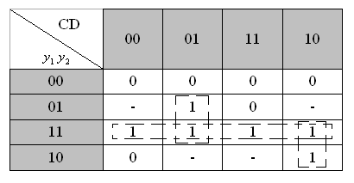

для 

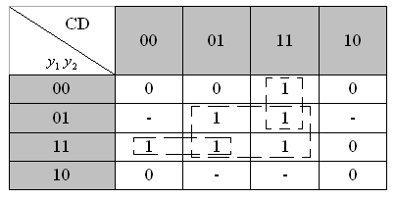

После проведения склеивания в картах Карно, необходимо определить выражения для  и :

 =  +  + 

 =  +  + 

 =  + 

Полученные уравнения позволяют построить схему проектируемого триггера. Перед построением схемы необходимо преобразовать уравнения в требуемый базис, предварительно вынеся за скобки  и . В базисе И-НЕ эти выражения будут иметь следующий вид:

 = 

 = 

Схема проектируемого D триггера, построенного по полученным выражениям с использованием логических элементов 2И-НЕ имеет следующий вид:

